第二章 磁场
火药、指南针、印刷术——这是预告资产阶级社会到来的三大发明……指南针打开了世界市场并建立了殖民地……
——马克思
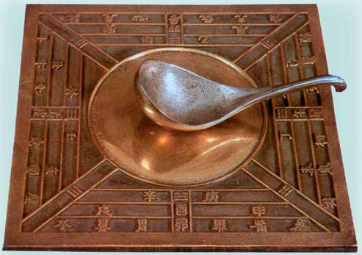
最早的磁性指向器——司南。它由青铜盘和磁石琢磨的勺组成，磁勺头为磁体的北极，尾为南极。磁勺放置在盘的中心，受地磁作用，勺尾指向南方。
到处都有磁现象，近至我们的身体、我们的地球，远至太阳和许多星系；小至原子、原子核和各种粒子，大至各种天体，都有或弱或强的磁性。在现代生活和生产中，磁的应用十分重要，磁录音、磁录像已经在生活中广泛应用，电话、电视、计算机都离不开磁，发电机、电动机、各种电气仪表也都跟磁有关。凡是用到电的地方，几乎都有磁相伴随。

第二章 一、指南针与远洋航海
茫茫大海，一望无际，洪涛接天，巨浪如山。远航的船只怎样掌握航向，顺利抵达目的地？用指南针导航、用尾舵掌握航向、有效地利用风力，是古代远洋航海的三大必要条件。
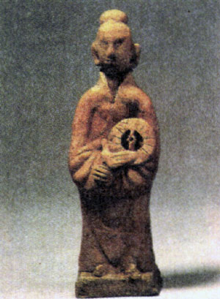
图2.1-1 持罗盘者（宋俑）——艺术作品在不经意间记录了科技史实

郑和下西洋
明永乐三年（1405年）的一天，江苏太仓城外刘家港的港湾里，一支庞大的船队正准备起锚远航。“宝舟体势巍然，巨无匹敌，棚帆锚舵，非二三百人莫能举动。”整个船队有官兵、水手、工匠、医生、翻译等两万多人。这是中国古代历史上规模空前的一次航海壮举，统帅船队的是郑和（1371-1433）。我国是最早在航海上使用指南针的国家。郑和下西洋的宝船上装备着罗盘，导航时兼用罗盘和观星，二者互相补充、互相修正。
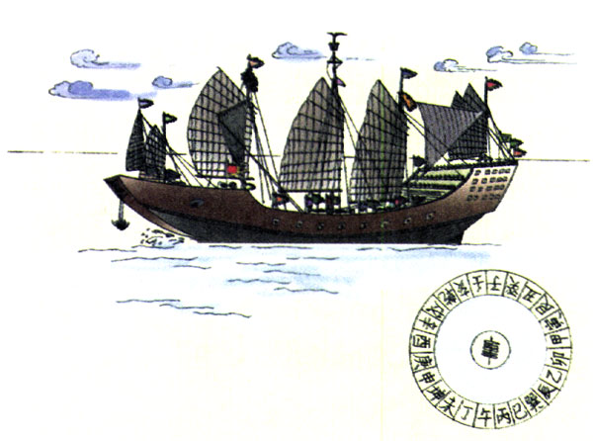
图2.1-2 郑和船队的宝船
用罗盘指引航向，探索航道，将船舶航向的变动与指南针指向变动的对应关系总结出来，画出的航线在古代称做“针路”或“针径”。利用“针路”，船能够靠指南针导航。明清时期，我国海道针经一类书籍流传到国外，现在英国牛津大学图书馆仍然藏有我国16世纪末和17世纪有关航海的书籍。
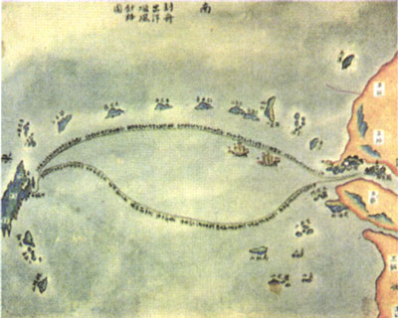
图2.1-3 针路图
1405～1433年间，郑和先后7次下西洋。他率领当时世界上最强大的远洋船队，先后到达了亚洲、非洲的三十几个国家，向南到了爪哇，向西到了波斯湾和红海的麦加，最远到了赤道以南的非洲东海岸。郑和“下西洋”也是世界航海史上伟大的壮举。郑和下西洋产生的影响是多方面的。它开拓了我国在南洋群岛、印度洋沿岸国家的海外市场，刺激了我国的商品生产，特别是丝绸和瓷器生产的发展，对当时我国资本主义因素的增长有一定的推动作用。郑和的几次航行开辟了从中国到红海、非洲东海岸的航道，绘制了航海地图，总结了当时的航海技术和航海地理知识，对沟通东西方海路交通作出了重大贡献。郑和的航海图连同记载他们航行的几部著作，介绍了三十几个国家的风土人情和山川地貌，大大开阔了中国人的地理视野，不但是中国海上探险事业的巨大成就，也是世界地理发现史上的光辉记录。

欧洲人的远洋探险
在宋、元两代，中外交往和贸易频繁。我国发明的指南针传到了欧洲和亚洲的许多国家，推动了世界航海事业的发展，使得近代欧洲的远洋探险用指南针（罗盘）导航成为可能。
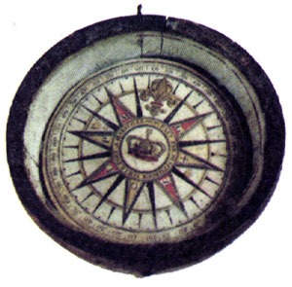
图2.1-4 早期航海者使用的罗盘
希腊人关于大地是球形的学说，许多世纪以来为天文学家所熟知，也逐渐成为公众的信念。从这个信念出发，人们自然会想到由大西洋向西行驶就可以到达亚洲东岸，东方的黄金、香料、丝绸和瓷器便可由海道直接运抵欧洲。正是由于这种梦想，意大利航海家哥伦布（C.Colombo，约1451-1506）在西班牙王室的支持下进行了远洋探险，1492年10月12日到达了巴哈马群岛。在这次远航中，哥伦布观测到了磁偏角（中国的沈括早他400多年已经观测到磁偏角）。1519年，在西班牙王室的支持下，葡萄牙航海家麦哲伦（F.Magellan，1480? - 1521）率领265名水手开始环球探险，3年后这支船队回到西班牙，完成了举世闻名的环球航行。
航海和地理发现使欧洲各国的工商业得到很大的发展，实现了资本的原始积累，也对近代科学的发展产生了深刻的影响。航海离不开精确的星图和海图，离不开坚固的船舰和威力巨大的火炮武器。所以，航海事业推动了天文学、大地测量学、力学和数学等学科的发展，航海中的观察记录也为这些学科的发展积累了大量数据资料。远洋航海促进了冶金、造船、机械制造等技术和行业的发展。远航和探险开阔了欧洲人的眼界和心胸。他们从欧洲走进广阔的亚洲、美洲和非洲东海岸，前所未见的自然现象丰富了他们的头脑，闻所未闻的各种不同地域的文化，启迪了他们的思想。
环球航行使大地球形的猜想得到了实践的检验，人类第一次真正认识了地球，确立了新的地球观。远洋探险的成功，使人类获得了解放思想和打破旧观念束缚的巨大精神力量。这些为近代科学在欧洲的诞生起到了促进作用。
所有这些远洋航行的成功，离不开磁学知识的最初应用——指南针。

磁场
在初中时我们已经知道，磁极之间的力，是通过一种场——磁场来传递的。磁体在空间产生磁场，磁场使磁体间不必接触便能相互作用。
把小磁针放在磁体的磁场中，小磁针受磁场力的作用，静止时两极指向确定的方向。在磁场中的不同点，小磁针静止时指的方向一般并不相同。这个事实说明，磁场是有方向性的。物理学规定，在磁场中的某一点，小磁针北极受力的方向，也就是小磁针静止时北极所指的方向，就是那一点的磁场方向。
在初中我们已经知道，可以用磁感线来形象地描述各点的磁场方向。所谓磁感线，就是在磁场中画出的一些有方向的曲线，在这些曲线上，每一点的切线方向都与该点的磁场方向一致。
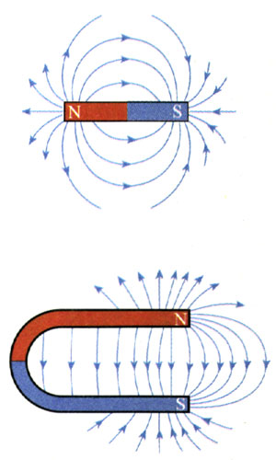
图2.1-5 条形磁体和蹄形磁体的磁感线
实验中常用铁屑在磁场中被磁化的性质，来模拟磁感线的形状。
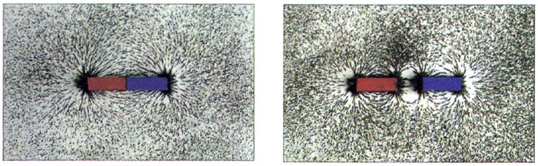
图2.1-6 条形磁体磁感线模拟图

磁性的地球
发现磁针能够指向南北，这实际上就是发现了地球的磁场。指南针的广泛使用，又促进了人们对地球磁场的认识。
地球的地理两极与地磁两极并不重合，因此，磁针并非准确地指南或指北，其间有一个交角，这就是地磁偏角，简称磁偏角。磁偏角的数值在地球上的不同地点是不同的。不仅如此，由于地球磁极的缓慢移动，磁偏角也在缓慢变化。在使用指南针确定南北方向时，只有将磁偏角考虑在内，才能得出准确的结果。磁俯角的发现，对于科学的发展和指南针在航海中的应用都很重要。
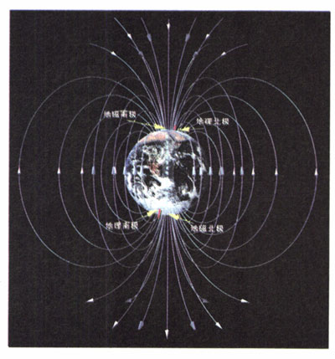
图2.1-7 地理两极与地磁两极不重合
地球具有磁场，宇宙中的许多天体都有磁场。太阳表面的黑子、耀斑和太阳风等活动都与太阳磁场有关。
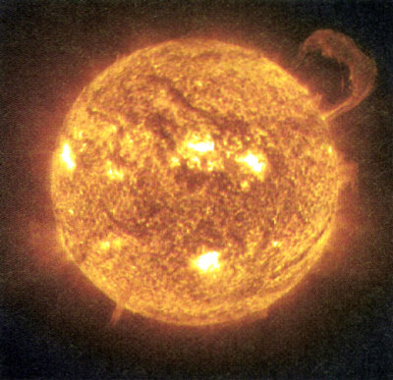
图2.1-8 在太阳的单色照片上可以看到巨大的日珥，日珥的出现和变化与太阳的磁场有关。
月球没有全球性的磁场。阿波罗登月计划的重要科研活动之一，就是观测月球表面的磁场和月岩的磁性。这是用其他天文学方法不能做到的。卫星对火星磁场的观察显示，火星也没有地球那样的全球性的磁场，因此指南针不能在火星上工作。

问题和练习
1．用缝衣针自制一枚简易指南针。
把普通缝衣针的尾部在永磁体的一个磁极上摩擦，使针磁化。再把这枚针穿过一个发泡塑料制成的小球，放在瓷盘中的水面上。当缝衣针静止后，观察它的指向。
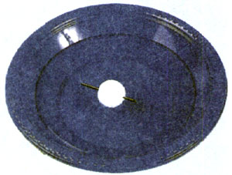
图2.1-9 自制指南针
2．为你自制的指南针做一个标度盘。
3．在网络上或书籍中查找你所在地区的磁偏角，用来修正你用自制指南针确定的南北方向。
4．指南针对人类认识地球有什么贡献？请尽可能地通过具体事例、从多个角度来说明。

探索者
野外定向
在野外寻找方向，你知道多少种方法？
使用指南针是最简单的方法。将指南针持平，红色指针就会指向北方（或南方）。在测试时，要远离刀子、铁制背包扣、铁轨、卡车、电线等物品，否则会影响测试结果。需要注意的是，指南针指出的“北”并不是真正的北，一般情况下，两者有细微的差别。在我国除部分磁力异常的地区外，指南针所指的北方都是离开地理北极而略向西偏。磁偏角还不断缓慢地变化着，地图上的磁偏角只是测绘此图时的数据。
还可以用手表来确定方向。在北半球，可将手表放平，使时针指向太阳，时针与12点形成的夹角的平分线即为南方。
太阳东升西落，我们在北半球观察到太阳在偏南的天空运动，由此也能确定出大致的北方；通过北斗七星“斗口”的两颗星的连线，朝斗口方向延长约两星距离的5倍远，就能找到北极星，即正北方向；积雪融化的地方向着南方，树桩上年轮相对密集的一面向着北方，树叶相对茂盛的一面向着南方，树皮粗糙的一面向着北方，我国西北地区的沙丘一般是从西北向东南方向移动……

马克思（Karl Heinrich Marx，1818 - 1883），马克思主义的创始人，国际共产主义的奠基者。引文选自《马克思恩格斯全集》47卷427页，人民出版社1979年第1版。

